**ФОТОРЕПОРТАЖ**

**КВН безопасности.**

(приуроченный к месячнику безопасности)

**Цель:** Закрепить с детьми правила поведения в различных опасных ситуациях (при возникновении пожара, при встрече с незнакомыми людьми). Расширить представления детей о предметах, опасных для жизни и здоровья детей, помочь сделать выводы о последствиях неосторожного обращения с такими предметами.

Воспитывать дружеские взаимоотношения.

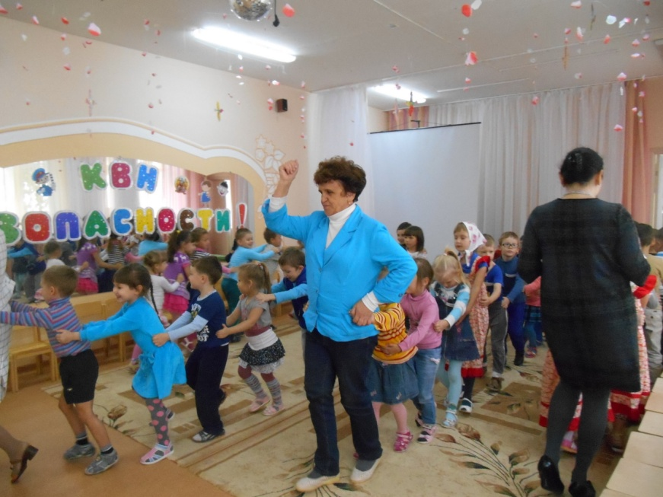

*Коммуникативная игра «Паровоз Букашка»*

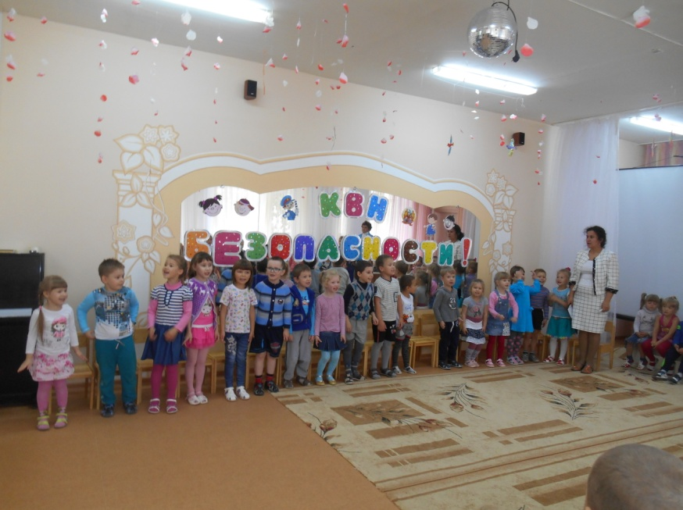

*Команда: «Дружные ребята»*

*Наш девиз:*

*«Дружней ребят на свете нет,*

*И в этом наш большой секрет»*

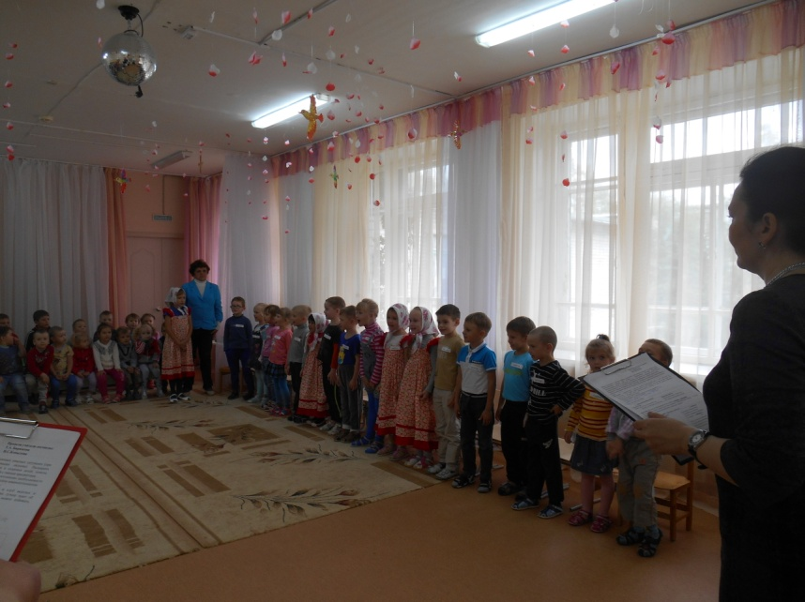

*Команда: «Спасатели»*

*Наш девиз:*

*«Вы только позовите нас*

*Придем на помощь, сей же час»*

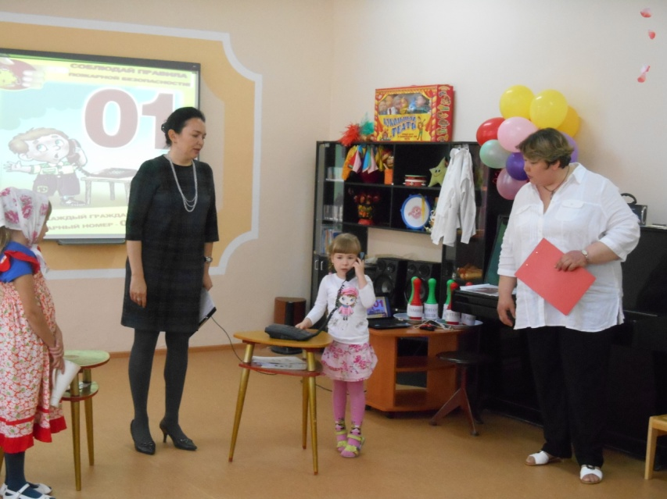

*Знает каждый гражданин этот номер* ***– 01.***

*Если к вам пришла беда, позвони скорей туда.*

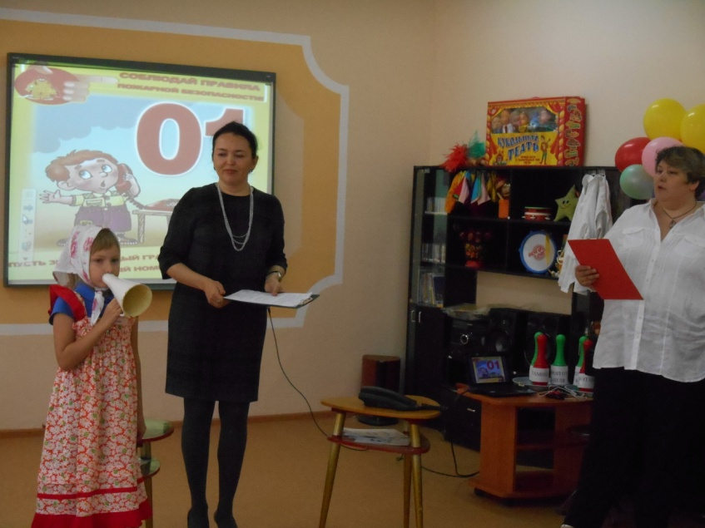

*Если нет телефона, позови людей с балкона.*

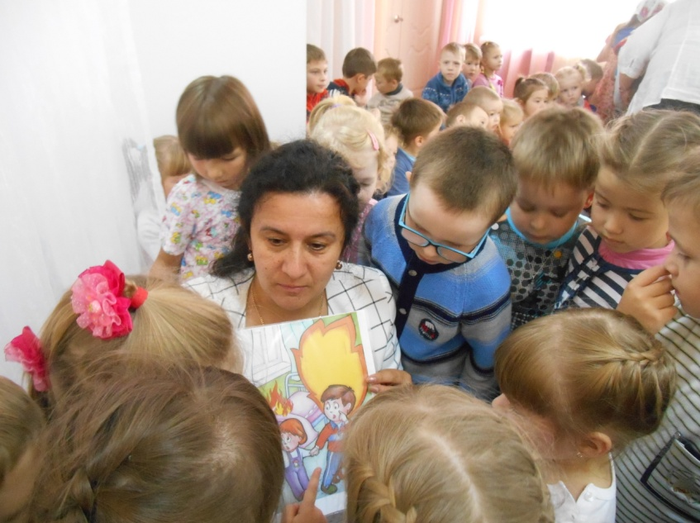

*Правило: Если невозможно самому затушить огонь, необходимо убегать из квартиры, и звонить в пожарную охрану.*

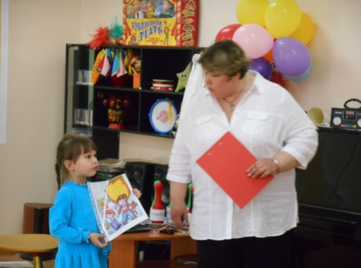

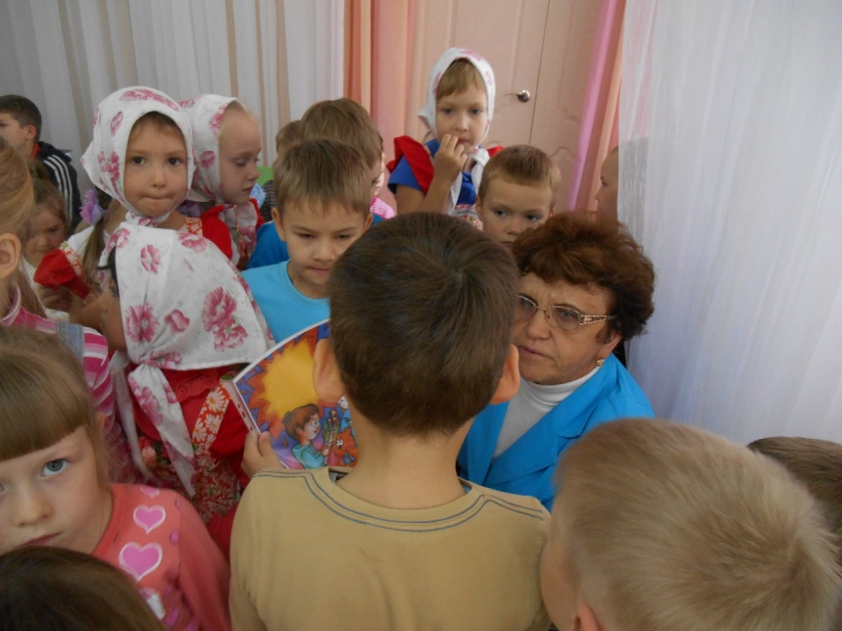

*Правило: Нельзя детям брать спички и зажигать фейерверки.*

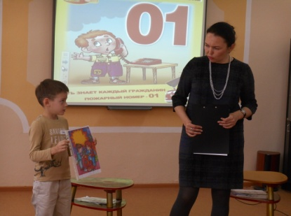

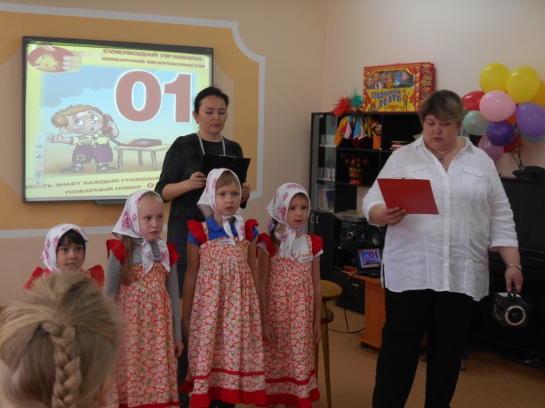

*С электричеством нам жить*

*Весело, прекрасно*

*Но вот нос в него совать*

*Страшно и опасно.*

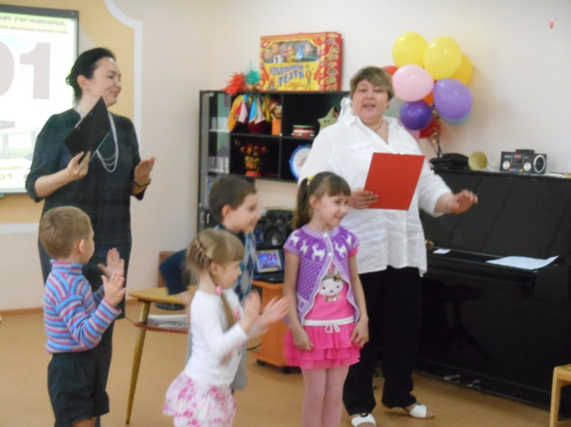

*Зебра – место перехода,*

*Это знают пешеходы*

*Наш знакомый постовой*

*Показал нам знак такой.*

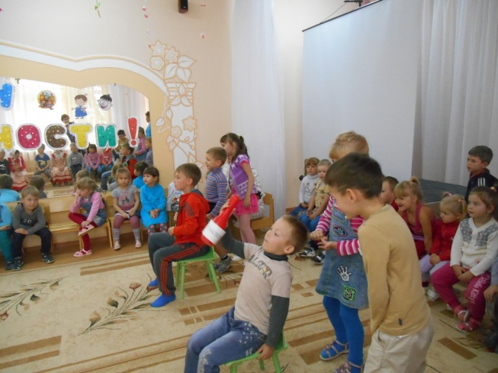

*Конкурс-эстафета «Отнеси лекарство другу»*

*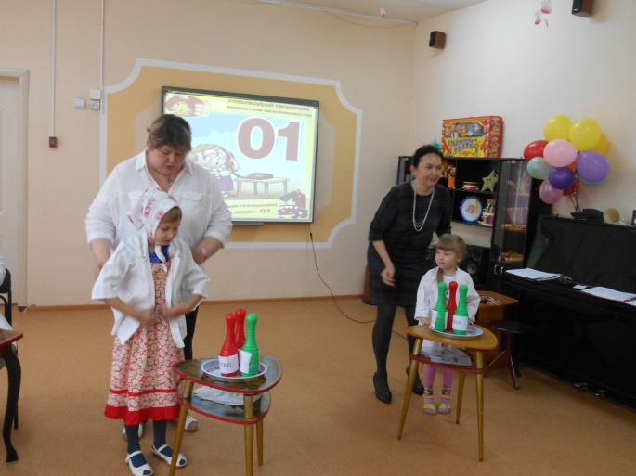Вашему другу понадобилась помощь, он заболел и ему срочно необходимо принести лекарство из аптеки.*

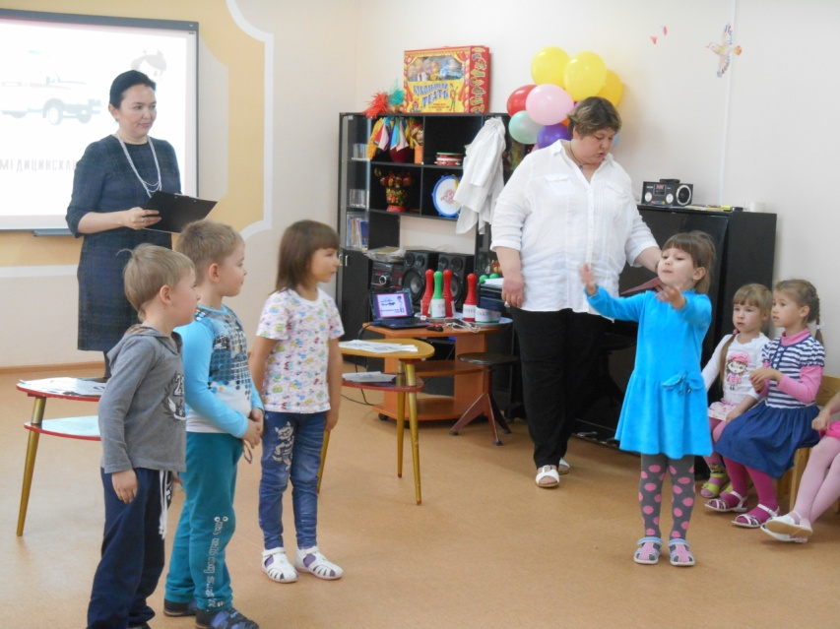

*- Детки в дом меня впустите,*

*и водичкой напоите.*

*- В дом нельзя чужих впускать,*

*это каждый должен знать.*

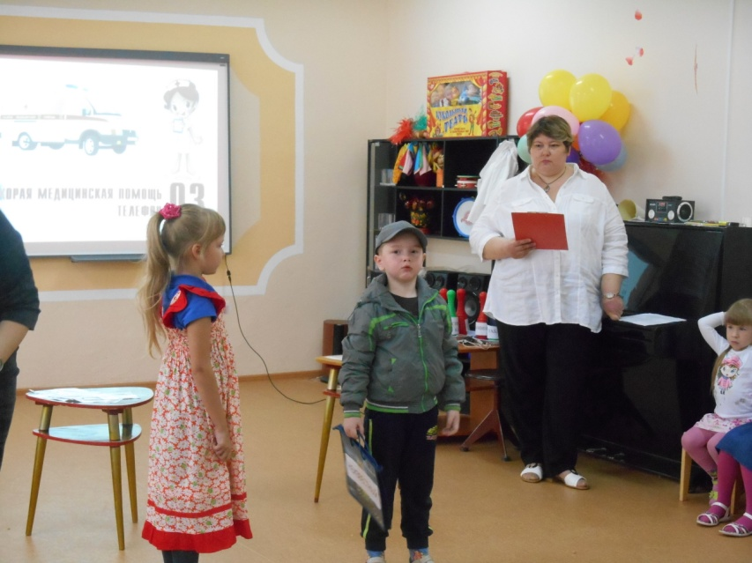

*- Откройте дверь*

*Трубы я пришел чинить*

*Надо воду перекрыть.*

*-**Нам чужих нельзя впускать*

*Ты об этом должен знать.*

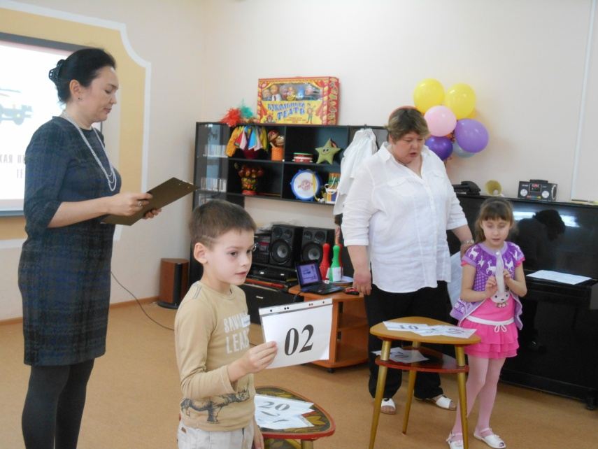

*- Если к вам пришла беда набирай*

*скорей – 02.*

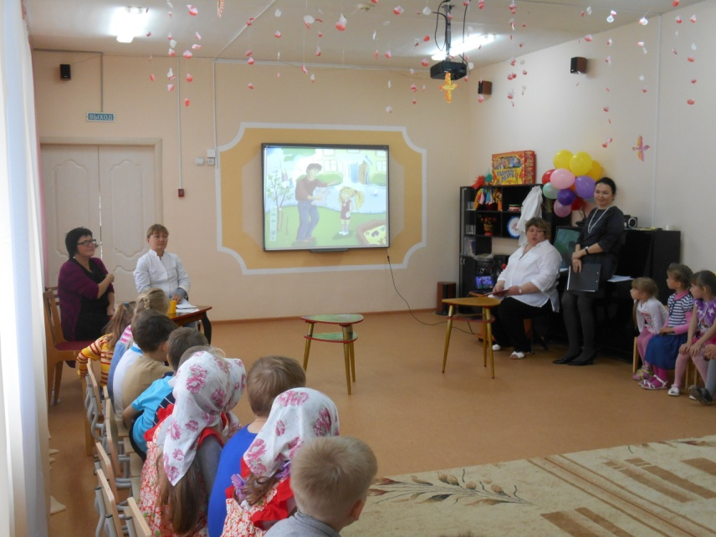

*Правило: Нельзя брать у незнакомцев игрушки.*

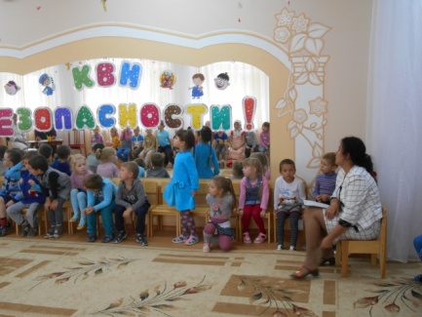

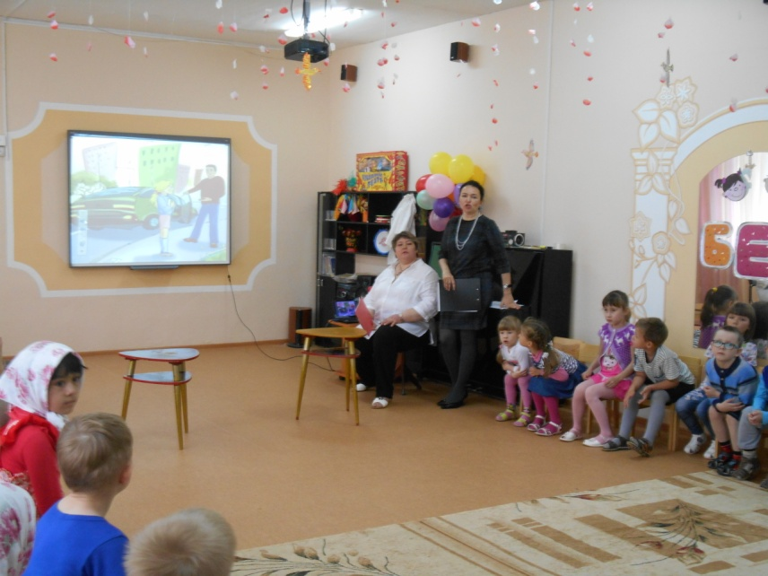

*Правило: Нельзя садиться в машину к незнакомым людям.*

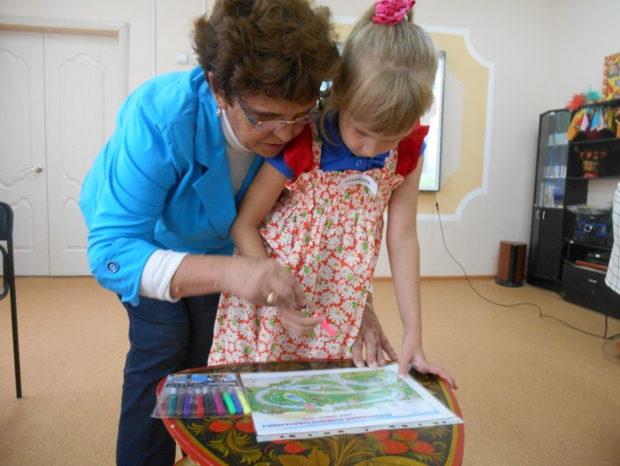

*Конкурс капитанов:*

*- Совсем скоро вы станете школьниками, вам*

*предстоит**самостоятельно, без*

*сопровождения взрослых ходить в школу.*

*Прошу**капитанов найти для своей команды*

*правильный путь до школы.*

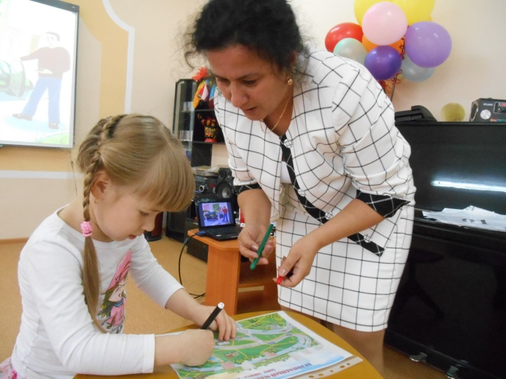

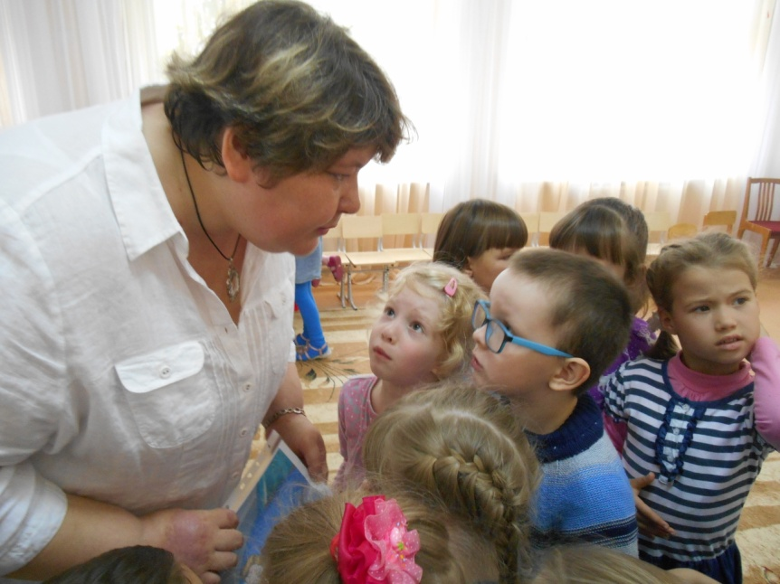

*- Определите, правильно ли ведут*

*себя дети.*

*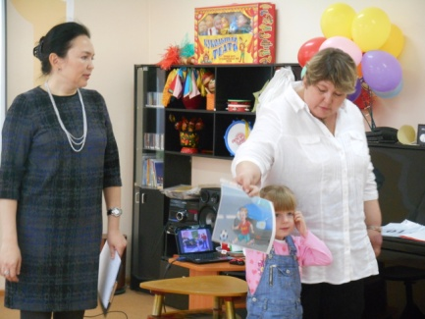Карточка 1. Проезжая часть. Дети играют на дороге в мяч.*

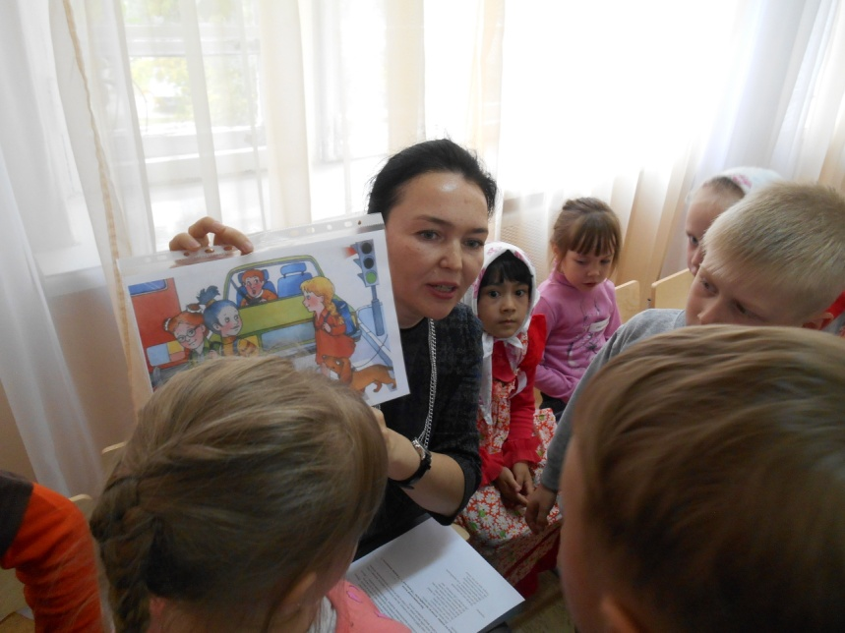

*Карточка 2. Проезжая часть, переходный переход. Горит красный свет на светофоре, дети переходят улицу.*

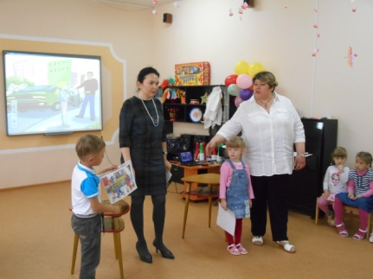

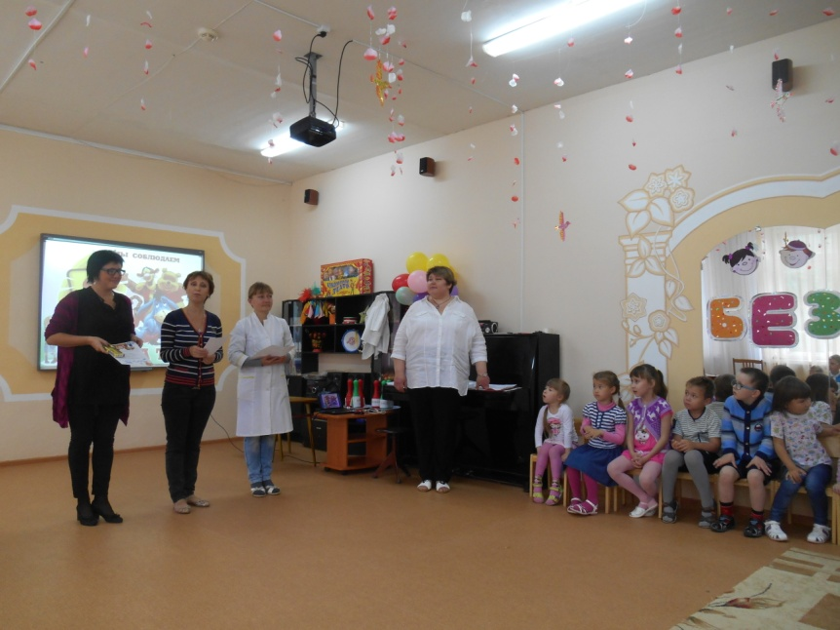

*Жюри подвели итоги и наградили команды:*

*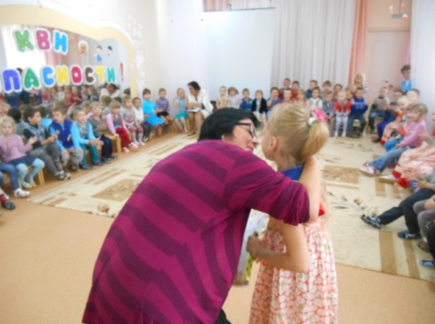- Вы все показали хорошие знания о том, как надо себя вести дома, на улице и при встрече с незнакомыми людьми.*